Задания для дистанционного обучения на 2 четверть 2020-2021 года
по истории искусства и скульптуре
3 класс
14 – 18 декабря 2020 г.
Оценки выставляются каждую неделю!!!

= ИСТОРИЯ ИСКУССТВА =

- ВНИМАНИЕ, участвуем! В преддверии Нового года мы предлагаем вам поучаствовать в творческой акции «Как бы готовились герои картин к новому году».
Срок сдачи – до 18 декабря.
Для этого вам необходимо:
1 этап – выбрать художника и его картину (примерный перечень художников представлен ниже);
2 этап – сфотографироваться так, чтобы портрет был узнаваем и похож на Ваш образ. И ОБЯЗАТЕЛЬНО ДОБАВИТЬ НОВОГОДНИЕ АТРИБУТЫ (елка, гирлянды, новогодние колпачки, игрушки и т.д.), также можно добавить надпись (мысли героя, небольшой диалог и т.д.);
3 этап – выслать свое фото преподавателю по истории искусства, указав название картины и художника.
Все участники получать дополнительные оценки или смогут повысить балл за какое-либо задание в четверти!
Лучшие работы будут опубликованы в группе Художественной школы Вконтакте.
Подарим все вместе Новогоднее настроение друг другу!
Примерный перечень картин и художников, а также работы из акции прошлого года под названием "Парад картин" – в группе ВКОНТАКТЕ «ДХШ. ИСТОРИЯ» https://vk.com/club59820689

ДЗ отправляем на электронную почту своего преподавателя:
Максимова Дарья Александровна - art.history.dhsh@gmail.com
Логинова Александра Владимировна – smolnikova.aleksa@yandex.ru
группа Вк https://vk.com/club59820689 (для общения. В группе созданы обсуждения для каждого класса)
Ссылка на ГуглДиск https://drive.google.com/drive/u/1/folders/1VQQHFsN6f4E03-U6H1LXc53neD7q1UZh

Неделя 7. Закрепление
ВНИМАНИЕ! Те, кто не сдал задание за 1, 2 и 3 неделю – с 14 декабря работы не принимаются, за них ставятся 2 балла.
Кто не сдал задания за 4 и 5 неделю (23-27 ноября, 30-4 декабря) с 14 декабря оценка снижается на балл.

1. Выберите характеристики, свойственные эпохе Возрождения
А) Гуманизм
Б) Синкретизм
В) Светский характер культуры
Г) Строгое следование канонам
Д) Высокая роль художника
Е) Искусство анонимное
Ж) Эсхатологизм
З) Интерес к античности
И) В центре – Бог
К) Главенство религии
Л) Аскетизм
М) Антропоцентризм
Н) Двоемирие
2. Как назывались сторонники идеи «самоценности» человеческой личности?
А) Гуманистами
Б) Кальвинистами
В) Протестантами
Г) Рационалистами
3. В каком городе начинается Возрождение?
А) Рим
Б) Флоренция
В) Венеция
Г) Берлин
4. Известная итальянская династия в конце XV в., покровительствующая искусству:
А) Альберти
Б) Гиберти
В) Брунеллески
Г) Медичи
5. Отцами Раннего Возрождения являются
А) Леонардо да Винчи, Микеланджело, Рафаэль
Б) Браманте, Донателло, Тициан
В) Мазаччо, Брунеллески, Донателло
Г) Донателло, Рафаэль, Леонардо да Винчи, Микеланджело
6. Титанами эпохи Возрождения принято называть:
А) Рафаэль, Микеланджело, да Винчи
Б) Мазаччо, Джотто, Палладио
В) Браманте, Донателло, Тициан
Г) Брунеллески, да Винчи, Донателло
7. Соотнесите

1)Донато Браманте | А) Конная статуя кондотьера Гаттамелаты
2)Андреа Палладио | Б) Санта-Мария-дель-Фьоре
3)Донателло | В) Собор св. Петра в Риме
4)Мазаччо | Г) Вилла Ротонда г. Виченце
5)Филиппо Брунеллески | Д) Чудо со статиром
8. В творчестве какого художника значительное место занимают Мадонны?
А) Джотто
Б) Рафаэль
В) Микеланджело
Г) да Винчи
9. Флорентийцы прозвали эту скульптуру Микеланджело «Гигантом», в ней воплощена мощь, духовная и физическая красота, человеческое достоинство.
А) «Пьета»
Б) «Утро»
В) «Давид»
Г) «Моисей»
10. К какому из художников соответствует характер его творчества?
1) Микеланджело
2) Леонардо
3) Рафаэль
А) Мощь
Б) Гармония
В) Интеллект
11. Укажите автора и название по фрагменту репродукции

1.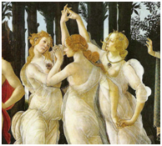 | 2.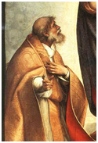
3.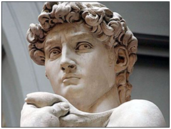 | 4.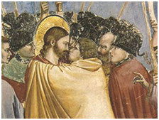
5.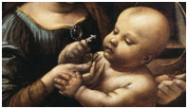 | 6.  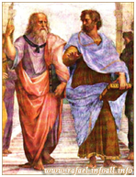

= СКУЛЬПТУРА =
Преподаватели: Майбук Виктория Валерьевна, Морозова Светлана Юрьевна, Неустроева Светлана Олеговна
Домашние задания по скульптуре смотреть по ссылке на стене в группе ВКонтакте
"скульптура ДХШ" https://vk.com/club196388309
- Для этого вам нужно зайти в группу «Скульптура ДХШ»
- В ней созданы беседы. Нажимайте на само слово «Беседы», выбираете свой класс, и присоединяетесь к беседе
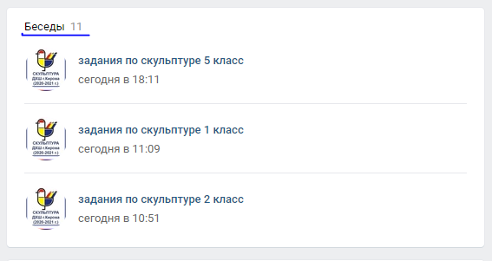
- В беседе вы увидите план работы на неделю

Правила сдачи работы по скульптуре:
- Фото работы выкладываем в фотоальбом данной группы.
- Ищите фотоальбом с номером своей группы, ищем свою фамилию.
- ВЫКЛАДЫВАЕМ ФОТО В КОММЕНТАРИИ К СВОЕЙ ФАМИЛИИ.
В комментарии к фото подписываем ФАМИЛИЮ ИМЯ ГРУППУ НАЗВАНИЕ РАБОТЫ. ОБЯЗАТЕЛЬНО

